

Παράδοση έως

10/01/2021

ΗΡΑΚΛΕΙΟ ΚΡΗΤΗΣ 2021

ΤΜΗΜΑ ΗΛΕΚΡΟΛΟΓΩΝ ΜΗΧΑΝΙΚΩΝ ΚΑΙ ΜΗΧΑΝΙΚΩΝ ΥΠΟΛΟΓΙΣΤΩΝ

Ψηφιακή Σχεδίαση (TP 10Κ3 / ΤP 11K3)

1η Σειρά Ασκήσεων

ΜΕΛΑΚΗΣ ΝΙΚΟΛΑΟΣ ΤΠ4726

1. Ένα συνδυαστικό κύκλωμα έχει τέσσερις εισόδους w, x, y, και z και μία εξόδο F. Η απλοποιημένη συναρτήση Boolean για το κύκλωμα είναι:

F= x’zw + y’w’ + xzw’ + yz’+ x’w’z’

|  |  |  |  |  |  |  |  |  |  |
| --- | --- | --- | --- | --- | --- | --- | --- | --- | --- |
| **w** | **x** | **y** | **z** | **wxz’** | **w’y’** | **w’xz** | **yz’** | **w’x’z’** | **F** |
| 0 | 0 | 0 | 0 | 0 | 1 | 0 | 0 | 1 | 1 m0 |
| 0 | 0 | 0 | 1 | 0 | 1 | 0 | 0 | 0 | 1 m1 |
| 0 | 0 | 1 | 0 | 0 | 0 | 0 | 1 | 1 | 1 m2 |
| 0 | 0 | 1 | 1 | 0 | 0 | 0 | 0 | 0 | 0 m3 |
| 0 | 1 | 0 | 0 | 0 | 1 | 0 | 0 | 0 | 1 m4 |
| 0 | 1 | 0 | 1 | 0 | 1 | 1 | 0 | 0 | 1 m5 |
| 0 | 1 | 1 | 0 | 0 | 0 | 0 | 1 | 0 | 1 m6 |
| 0 | 1 | 1 | 1 | 0 | 0 | 1 | 0 | 0 | 1 m7 |
| 1 | 0 | 0 | 0 | 0 | 0 | 0 | 0 | 0 | 0 m8 |
| 1 | 0 | 0 | 1 | 1 | 0 | 0 | 0 | 0 | 1 m9 |
| 1 | 0 | 1 | 0 | 0 | 0 | 0 | 1 | 0 | 1 m10 |
| 1 | 0 | 1 | 1 | 1 | 0 | 0 | 0 | 0 | 1 m11 |
| 1 | 1 | 0 | 0 | 0 | 0 | 0 | 0 | 0 | 0 m12 |
| 1 | 1 | 0 | 1 | 0 | 0 | 0 | 0 | 0 | 0 m13 |
| 1 | 1 | 1 | 0 | 0 | 0 | 0 | 1 | 0 | 1 m14 |
| 1 | 1 | 1 | 1 | 0 | 0 | 0 | 0 | 0 | 0 m15 |

F(w,x,y,z)=Σ(0,1,2,4,5,6,7,9,10,11,14)

Να κάνετε τον πίνακα υλοποίησης του πολυπλέκτη, να υλοποιείστε το συνδυαστικό κύκλωμα χρησιμοποιώντας τον πολυπλέκτη 74151 και αφού τοποθετήσετε τις LSB μεταβλητές στο select port.

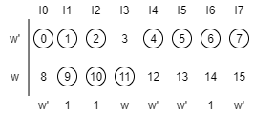

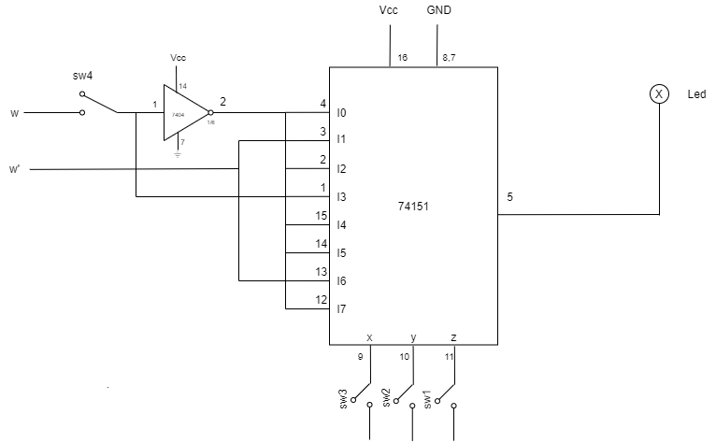

1. Υλοποιήστε τις συναρτήσεις S, C του πλήρη αθροιστή χρησιμοποιώντας

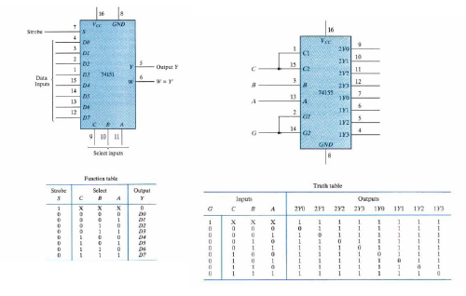

α) δύο πολυπλέκτες 74151

S=w’y’z+x’yz’+xy’x’+xyz

C=xy+yz+xz

|  |  |  |  |  |
| --- | --- | --- | --- | --- |
| **x** | **y** | **z** | **S** | **C** |
| 0 | 0 | 0 | 0 | 0 m0 |
| 0 | 0 | 1 | 1 | 0 m1 |
| 0 | 1 | 0 | 1 | 0 m2 |
| 0 | 1 | 1 | 0 | 1 m3 |
| 1 | 0 | 0 | 1 | 0 m4 |
| 1 | 0 | 1 | 0 | 1 m5 |
| 1 | 1 | 0 | 0 | 1 m6 |
| 1 | 1 | 1 | 1 | 1 m7 |

S(x,y,z)=Σ(1,2,4,7) C(x,y,z)=Σ(3,5,6,7)

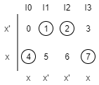

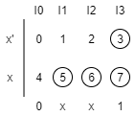

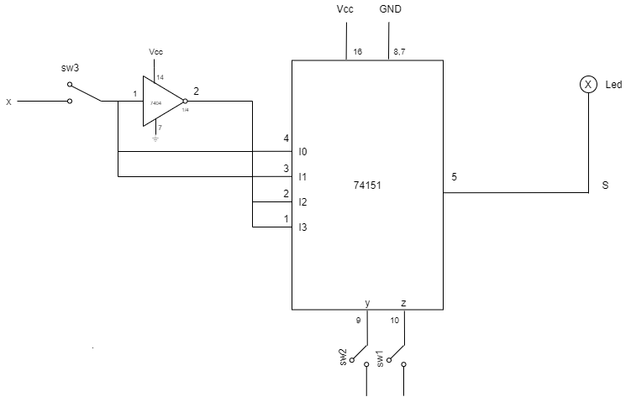

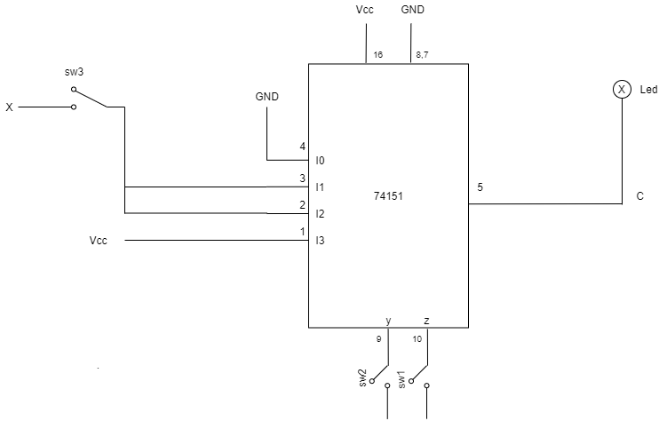

β) έναν αποκωδικοποιητή 74155 (και τις απαραίτητες λογικές πύλες).

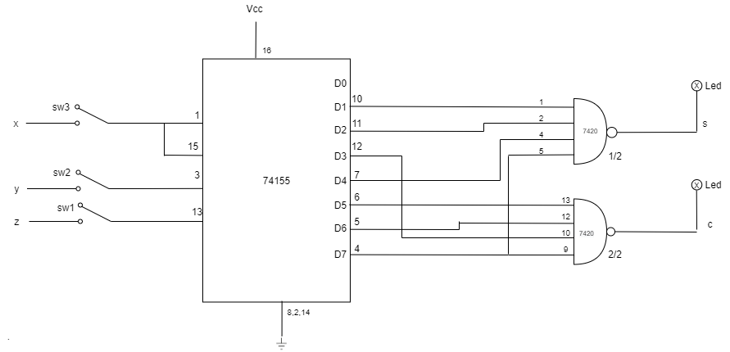

1. Έστω η συνάρτηση F11 = ab′d′ + ab′c + bc′d′ + a′c′d′ + a′cb′ + a′cd′ . Να την απλοποιήσετε και να την υλοποιήσετε: (Σημ. : χρησιμοποιήστε τον μικρότερο αριθμό τσιπ και μικρότερο αριθμό πυλών.)

α) με πύλες NAND

F11=ab’d’+ab’c+bc’d’+a’c’d’+a’cb’+a’cd’

|  |  |  |  |  |  |  |  |  |  |  |
| --- | --- | --- | --- | --- | --- | --- | --- | --- | --- | --- |
| **a** | **b** | **c** | **d** | **ab’d** | **ab’c** | **bc’d** | **a’c’d’** | **a’cb’** | **a’cd’** | **F** |
| 0 | 0 | 0 | 0 | 0 | 0 | 0 | 1 | 0 | 0 | 1 m0 |
| 0 | 0 | 0 | 1 | 0 | 0 | 0 | 0 | 0 | 0 | 0 m1 |
| 0 | 0 | 1 | 0 | 0 | 0 | 0 | 0 | 1 | 1 | 1 m2 |
| 0 | 0 | 1 | 1 | 0 | 0 | 0 | 0 | 1 | 0 | 1 m3 |
| 0 | 1 | 0 | 0 | 0 | 0 | 1 | 1 | 0 | 0 | 1 m4 |
| 0 | 1 | 0 | 1 | 0 | 0 | 0 | 0 | 0 | 0 | 0 m5 |
| 0 | 1 | 1 | 0 | 0 | 0 | 0 | 0 | 0 | 1 | 1 m6 |
| 0 | 1 | 1 | 1 | 0 | 0 | 0 | 0 | 0 | 0 | 0 m7 |
| 1 | 0 | 0 | 0 | 1 | 0 | 0 | 0 | 0 | 0 | 1 m8 |
| 1 | 0 | 0 | 1 | 1 | 0 | 0 | 0 | 0 | 0 | 1 m9 |
| 1 | 0 | 1 | 0 | 0 | 1 | 0 | 0 | 0 | 0 | 1 m10 |
| 1 | 0 | 1 | 1 | 0 | 1 | 0 | 0 | 0 | 0 | 1 m11 |
| 1 | 1 | 0 | 0 | 0 | 0 | 1 | 0 | 0 | 0 | 1 m12 |
| 1 | 1 | 0 | 1 | 0 | 0 | 0 | 0 | 0 | 0 | 0 m13 |
| 1 | 1 | 1 | 0 | 0 | 0 | 0 | 0 | 0 | 0 | 0 m14 |
| 1 | 1 | 1 | 1 | 0 | 0 | 0 | 0 | 0 | 0 | 0 m15 |

F11(a,b,c,d)=Σ(0,2,3,4,6,8,9,10,11,12)

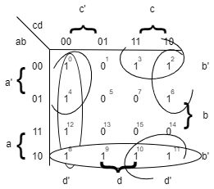

F(a,b,c,d)=c’d’+ab’+b;c+a’d’

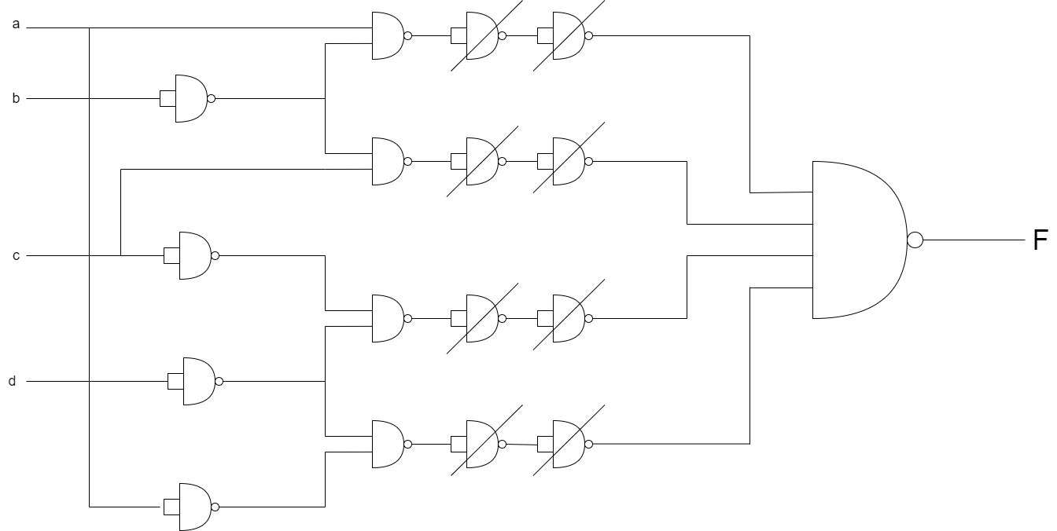

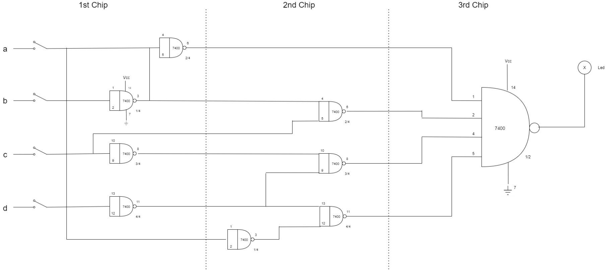

β) με πύλες NOR. (από τα διαθέσιμα chip του παραρτήματος).

F11(a,b,c,d)=Π(1,5,7,13,14,15)

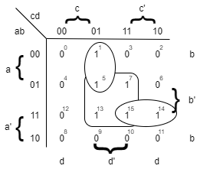

F11(a,b,c,d)=(b’+d’)·(a+c+d’)·(a’+b’+c’)

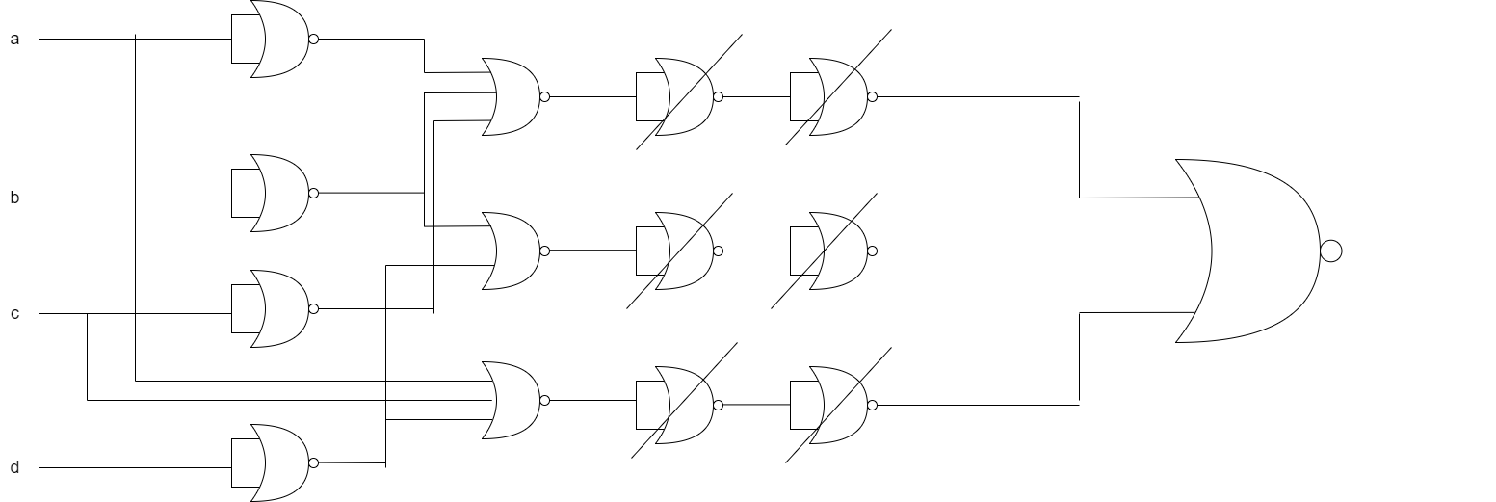

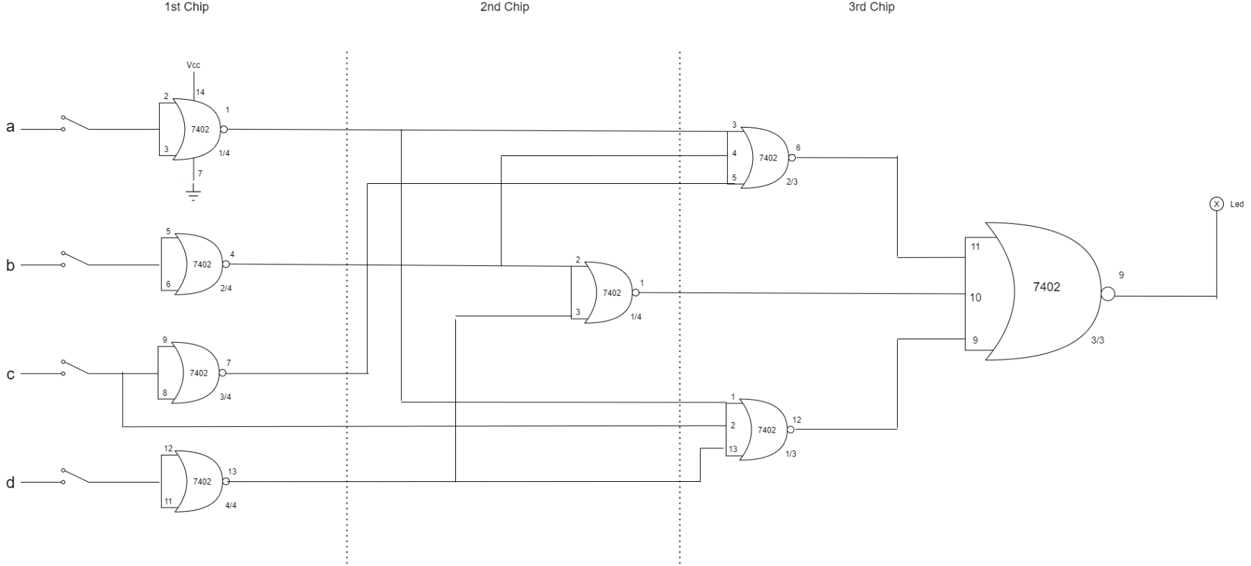

1. Έστω η συνάρτηση F12 = Π (1,2,3,6, 9, 10, 11, 14).

Α) υλοποιήστε την με χρήση chip αποκωδικοποιητή 74155 και λογικών πυλών

F12(a,b,c,d)=Σ(0,2,3,4,6,8,9,10,11,12)

F12(a,b,c,d)=Π(1,5,7,13,14,15)

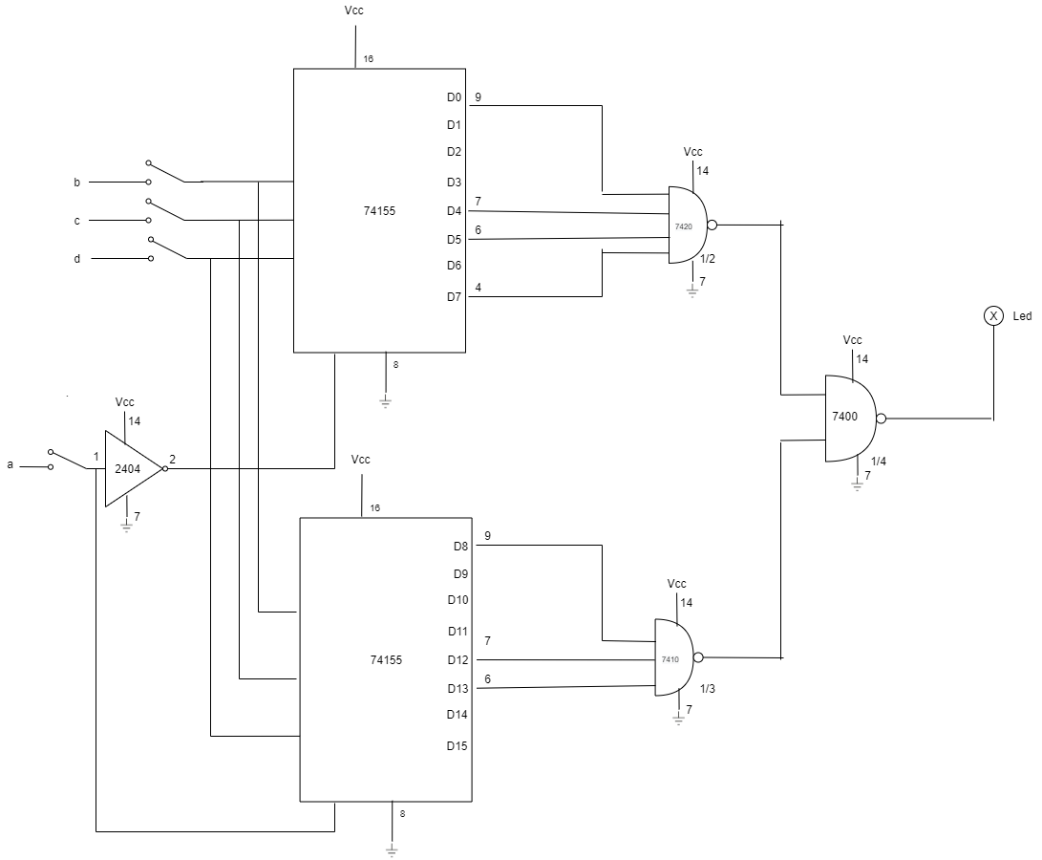

β) μόνο με chip που έχουν πύλες NAND.

F12(a,b,c,d)=Σ(0,2,3,4,6,8,9,10,11,12)

F12(a,b,c,d)=Π(1,5,7,13,14,15)

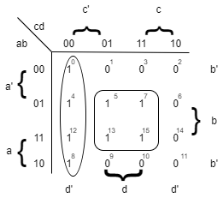

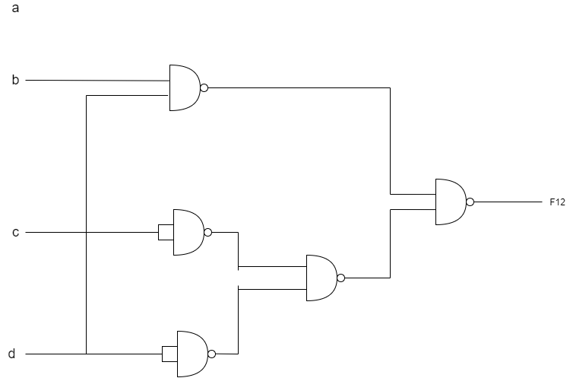

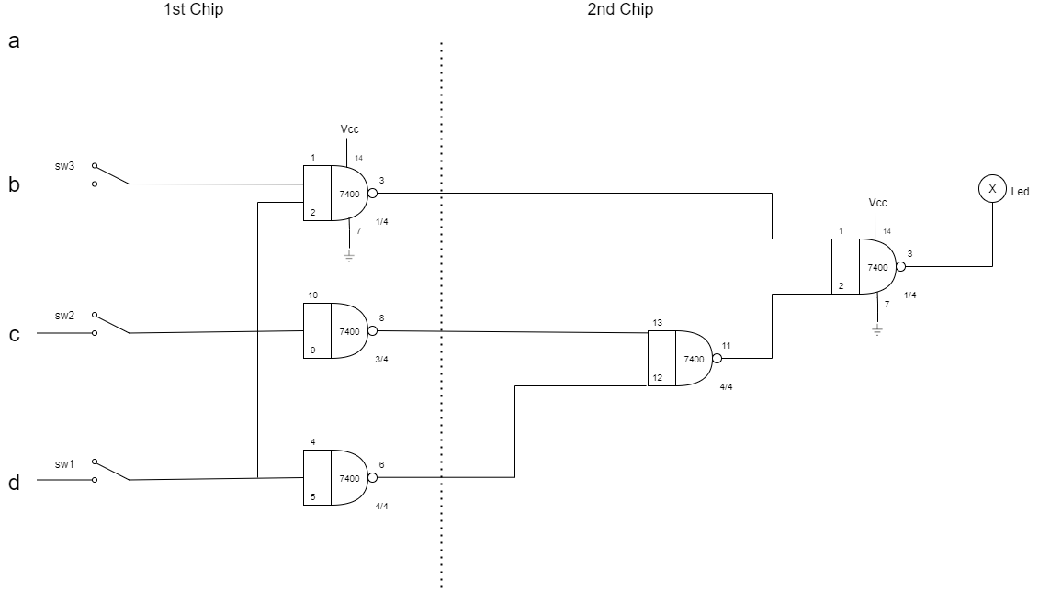

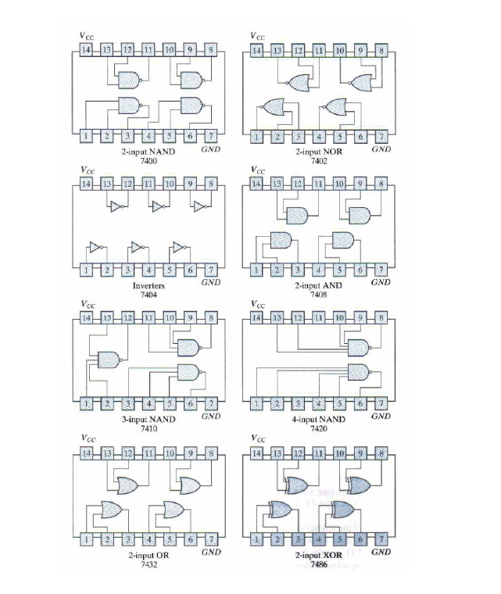Παράρτημα